国有资产管理处资产科主要经济活动介绍

一、拟定我校国有资产管理办法及相关规章制度

实施过程：依据事业单位国有资产管理办法的有关规定，在原有制度基础上，结合国家、自治区和学校有关国有资产管理的法律、法规和政策，结合工作实际，资产科修正资产管理业务制度规范，提交分管领导审核后，上部门会议研究决定修正相关制度并印发实施。

二、资产管理工作

1.资产信息卡片录入审核

使用部门根据合同及发票信息在资产网站凭账户和密码登录后录入对应信息，带合同、发票、一式三份资产验收单到国资处资产科进行卡片录入审核。资产科核对合同、发票、验收单的资产名称、数量、价钱是否一致，一致系统通过并签字，不一致返回使用部门修改一致后重新提交系统通过并签字。验收单财务一份，使用部门一份，国资处资产科留存一份。

2.资产调拨（所需表格见下载中心资产科）

资产调出部门与资产调入部门协商一致后，由资产调出部门填写《内蒙古艺术学院资产调拨单》，双方部门资产管理员及资产管理负责人签字并加盖部门公章后纸质版交国资处资产科一份，双方部门各留一份。调出部门在校内资产系统填报资产调拨事项，国资处资产科依据纸质签字盖章调拨单进行资产调拨划转。

3.资产验收（所需表格见下载中心资产科）

需国资处监督的验收，由验收单位提前3个工作日向国资处提交《项目验收申请表》，国资处分管领导签批后，由国资处资产科联系验收单位填写《内蒙古艺术学院验收报告》，验收单位联系供货商提供验收所需的供应商投标响应文件、中标通知书、合同扫描件、货物清单、产品合格证、培训情况报告（如有）等，由国资处邀请相关领域专家进行实地资产验收。

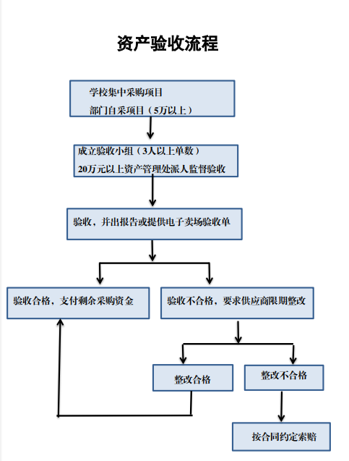

4.资产报废（所需表格见下载中心资产科）

达到报废年限且无使用价值的资产，由使用部门组织填写《内蒙古艺术学院资产报废鉴证报告》《仪器、设备报损报废审批表》附报废资产佐证照片交国资处资产科，同时在校内资产系统提交报废，国资处审核确达到报废年限且无继续使用价值后由分管领导签字后交由使用部门找分管校领导签署资产报废意见，分管校领导同意报废后纸质材料交回国资处，由国资处按照报废金额的大小提请校党委会或者校院长办公会上会研究审批。国资处拿到上会同意报废的会议纪要后执行预算一体化报废手续并报自治区财政厅审批备案。

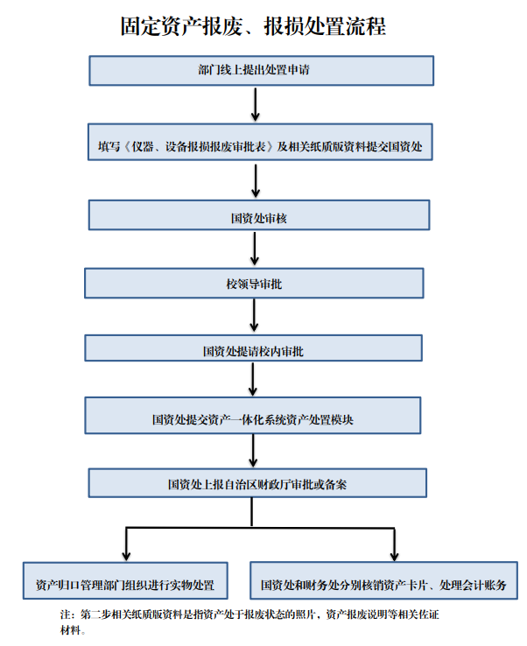

5.财务对账

每月初由财务处给国资处资产科返回上月入账资产信息，资产科根据校内资产系统信息，比对财政厅预算一体化资产系统要求，录入预算一体化入账资产信息并由部门分管领导审核通过，通过后在预算一体化系统做对应月份的资产折旧，将折旧信息打印后返回财务处做资产负债表，财务处做好资产负债表后返回资产科做资产月报。

6.资产卡片打印分发

每个学期末由国有资产管理处资产科集中打印本学期采购并入资产系统已入账的资产卡片，并分发给各部门及二级学院资产管理员对应张贴。